임원 보고용: 비즈니스 데이터 분석 기반 연봉 결정요인 및 HR 전략 제안

1. 분석 개요 및 핵심 결론 (Executive Summary)
■ 분석 목적:
직원 연봉에 영향을 미치는 주요 요인(경력, 나이, 지능지수)을 파악하고, 데이터 기반의 객관적 보상 체계 및 HR 전략을 수립하기 위함입니다.
■ 데이터 및 모형 신뢰도:
9,500명의 유효 데이터를 바탕으로 구축된 모형으로, 연봉 변동의 95.4%를 설명하는 매우 높은 정확성을 보유하고 있습니다. 이는 사내 보상 체계가 매우 투명하고 체계적임을 시사합니다.
■ 핵심 결론:
조직 내 연봉을 결정하는 압도적인 1위 동인은 '실무 경력'이며, '개인 역량(IQ)'이 프리미엄으로 작용합니다. 반면, 동일 조건 시 '나이'는 오히려 임금에 미세한 부정적 영향을 미칩니다.
[표 1] 주요 요인별 연봉 영향력 요약
구분 (순위) | 요인 (변수명) | 영향 방향 | 비즈니스적 의미 (1단위 증가 시 효과)
1위 | 실무 경력 (Experience) | 강한 긍정 (+) | 경력 1년 증가 시 연봉 약 180.5만원 상승 (핵심 결정 요인)
2위 | 인지/문제해결 역량 (IQ) | 긍정 (+) | IQ 1포인트 증가 시 연봉 약 15.0만원 상승 (역량 프리미엄)
3위 | 단순 연령 (Age) | 부정 (-) | 나이 1세 증가 시 연봉 약 5.3만원 하락 (동일 경력/역량 기준 시 페널티)

2. 주요 비즈니스 인사이트 (Business Insights)
- ■ 철저한 '경력 및 역량' 중심의 성과주의 보상 체계 입증
단순히 나이가 많다고 해서 연봉이 상승하지 않으며, 실질적인 직무 경험(경력)이 성과 및 보상으로 직결되고 있습니다.
늦은 취업이나 경력 단절 등으로 인해 "동일 경력 대비 나이가 많은 인력"은 상대적으로 보상액이 삭감되는 경향이 통계적으로 입증되었습니다. 조직이 연공서열을 탈피하여 철저하게 실용적 잣대로 보상하고 있음을 의미합니다.
- ■ 잠재 역량 및 문제 해결 능력(IQ)에 대한 확실한 프리미엄 존재
기초 스펙이나 경력 외에도, 직원의 인지적 역량과 문제 해결 능력(IQ)이 연봉에 유의미한 긍정적 프리미엄으로 반영되고 있습니다.
이는 회사가 고성과자의 잠재 역량 가치를 임금으로 적절히 우대하고 있으며, 향후 인재 확보 시 핵심 지표로 활용할 가치가 있음을 보여줍니다.
- ■ 보상 체계의 높은 투명성과 내부 형평성
데이터 기반 모형이 95.4%의 극히 높은 설명력을 지닌다는 것은, 사내 연봉 책정 기준이 주관적 편향(Bias) 없이 일관되게 운영되고 있음을 뜻합니다.
현재의 보상 테이블은 내부 불만이나 형평성 이슈 방어에 매우 강력한 논리적 근거를 제공합니다.
[그림 1] 변수별 연봉 결정 상대적 영향도 (Beta 계수 비교)
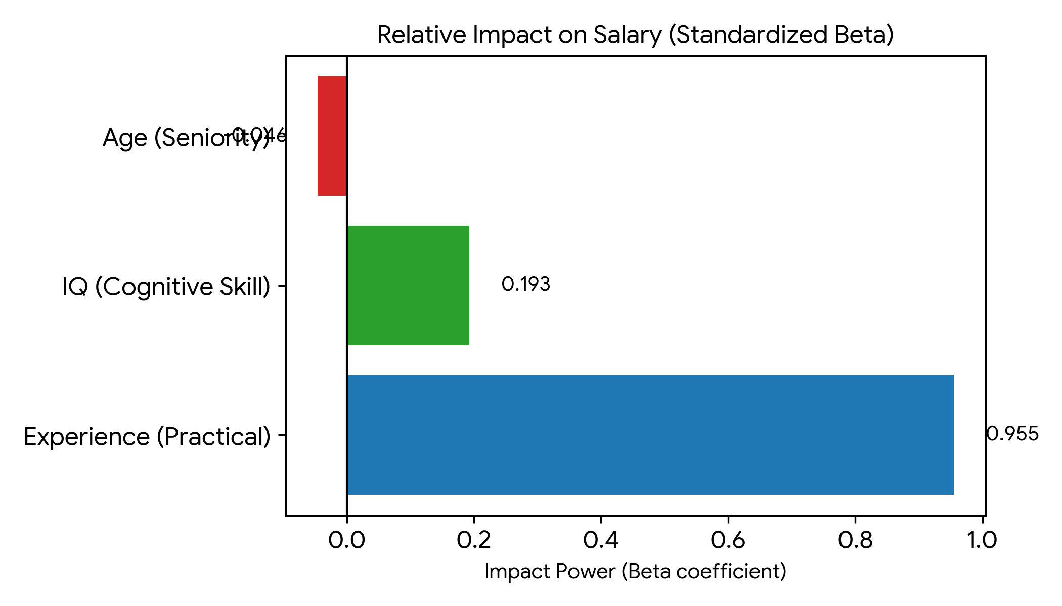

3. 비즈니스 전략 반영 및 HR 활용 제안 (Action Plans)
- ■ 채용 프로세스 고도화: 연령 블라인드 및 역량 검증 강화
단순 연령이나 피상적인 이력서 스펙을 배제하고, 철저히 실무 경력과 문제 해결 역량을 최우선으로 평가하는 채용 시스템을 정착시켜야 합니다.
신규 채용 전형에 인지 능력 및 직무 적합성 테스트의 비중을 확대할 것을 제안합니다.
- ■ 데이터 기반 연봉 협상 가이드라인 시스템 도입
도출된 '연봉 예측 방정식'을 신규 입사자 연봉 협상 및 기존 직원 연봉 인상 시 기준선(Baseline)으로 시스템화합니다.
외부 영입 인재의 무리한 고연봉 요구에 대해 데이터에 입각한 객관적이고 논리적인 대응 방어선을 구축할 수 있습니다.
- ■ 핵심 인재 리스킬링(Reskilling) 및 타겟 유지 전략
나이는 많으나 관련 경력이 부족해 임금 불이익을 받는 인력 중, 잠재 역량(IQ 등)이 뛰어난 인원을 데이터를 통해 조기 식별해야 합니다.
이들에게 집중적인 패스트트랙(Fast-track) 직무 교육 기회를 제공하여 단기간에 고성과자로 끌어올려 핵심 인재 이탈을 선제적으로 방지해야 합니다.
[표 2] 데이터 기반 타겟 인재 연봉 시뮬레이션 가이드 (예시)
인재 포지션 | 가정 조건 (경력/나이/IQ) | 데이터 기반 예측 연봉 | HR 전략적 활용 방안
초년차 (주니어) | 경력 1년 / 26세 / IQ 100 | 약 3,548 만원 | 공채 신입 및 주니어급 표준 기본급 가이드
핵심 실무자 | 경력 10년 / 35세 / IQ 110 | 약 5,275 만원 | 조직의 허리 역할을 하는 중간 관리자급 협상 기준
고성과 시니어 | 경력 20년 / 45세 / IQ 125 | 약 7,252 만원 | 리더급 외부 우수 핵심 인재 영입 및 리텐션 기준

